**Ideas para trabajar el día de Pi – Día internacional de las matemáticas**

**1. Actividad de aproximar el número Pi.**

El objetivo de esta actividad es que tus hijos o tus alumnos lleguen a una aproximación del valor del número Pi experimentando. Se trata de que vean que la relación entre la longitud y el diámetro de una circunferencia es constante con independencia de su tamaño.

Es una actividad sencilla que puedes realizar con material que, casi seguro, tienes a mano. Necesitas:

* Un objeto con forma de circunferencia: yo he utilizado un geoplano pero sirve cualquier objeto, por ejemplo, la tapa de una sartén.
* Cinta métrica y regla.
* Tijeras.
* Un cordel.
* Una calculadora.

En el vídeo te muestro, paso a paso, cómo realizarla:

<https://www.youtube.com/watch?v=54ix2K7V3ZY>

* 1. **Juego App Pi the game, para competir adivinando las cifras de PI**
  2. **Encontrar la fecha de tu cumpleaños dentro de PI**

[**https://www.smm.org.mx/eventos/pi/index.php**](https://www.smm.org.mx/eventos/pi/index.php)

**2. Leer la historia del cilindro diabólico.**

<https://aprendiendomatematicas.com//libro-dia-pi/>

**3. Actividad artística con lanas.**

Esta idea la he encontrado en el blog [Pink Stripey Socks](http://www.pinkstripeysocks.com/2016/03/pi-day-art-activity-elementary-kids.html) y las fotos son suyas.

Para hacer la actividad solo necesitarás varias lanas de colores, platos de cartón, cartulina y pinturas.

Cada niño tendrá que recortar la parte central del plato, decorarlo a su gusto con las pinturas y escribir los números del 0 al 9 en orden en el borde del plato, tal y como se ve en la imagen.

A continuación con una de las lanas, y empezando por el número 3, tendrán que «coser» cada uno de los 20 primeros dígitos del número Pi por orden. Pueden coser más o menos dígitos, esto depende de lo larga que quieras que sea la actividad.

Para finalizar podrán dibujar y recortar el número Pi y pegarlo en las lanas.

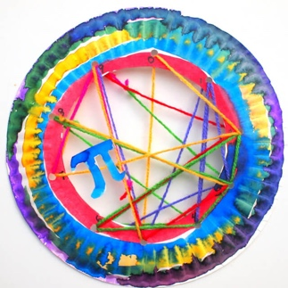

**4. La silueta de la ciudad de Pi.**

Esta es una idea que me encanta del blog [What do we all day](https://www.whatdowedoallday.com/math-art-for-kids-pi/" \t "_blank). Se trata de hacer una representación gráfica de los 50 primeros dígitos del número Pi.

Cómo hacerla:

1. Cada niño tendrá una hoja con los 50 primeros dígitos de Pi y otra hoja cuadriculada.
2. Cada número se representará como una barra con tantos cuadros de altura como él indica. Es como ir dibujando regletas. Así, las tres primeras barras son 3, 1 y 4 (de alturas 3, 1 y 4).
3. Se pueden representar las barras asignando a cada dígito un color o pintando todas las barras de color negro.
4. En cualquiera de los dos casos, el dibujo resultante nos recuerda a la silueta de una ciudad (skyline) y puede dar pie a una composición artística (ver las fotos).

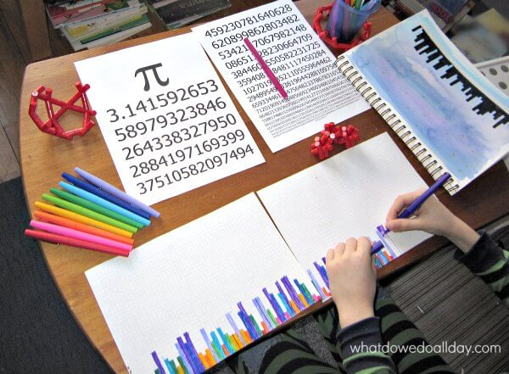

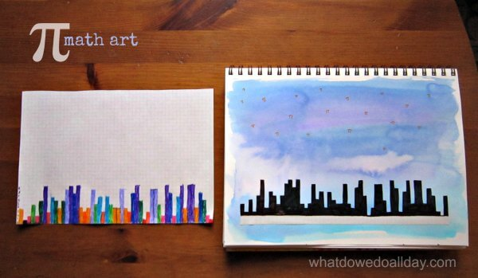

## 5. Pi- The game

Una [aplicación](https://itunes.apple.com/us/app/pi-the-game/id974805037?mt=8)que reta a los jugadores a memorizar dígitos del Número Pi a través de una fórmula matemática que hace la operación bastante sencilla. Así, podrán retar a su cerebro y descubrir hasta dónde es capaz de llegar (recordemos que el Número Pi es infinito). Además, incluye la opción de retar a los amigos para que superen el reto personal.



**5. Elaborar comida con decoración del número PI.**

**6. Ver el cortometraje Pipas o un vídeo con anécdotas de PI.**

**7. Decorar la clase con recortes del signo del número Pi decorados.**

**8. Pulseras del número Pi.**

Ya ves que con el número Pi se pueden hacer una gran cantidad de actividades. A continuación tienes una idea muy original del blog [Pink stripey socks](http://www.pinkstripeysocks.com/2014/03/pi-day-activity-make-pi-day-bracelets.html). Han hecho pulseras siguiendo las cifras del número Pi.

Para hacerlo más práctico cada niño o cada pareja deberá tener una hoja con las 50 o 60 primeras cifras del número Pi. Depende del tamaño de la muñeca de cada niño y del grosor de las cuentas, de necesitarán más o menos piezas para terminar la pulsera.

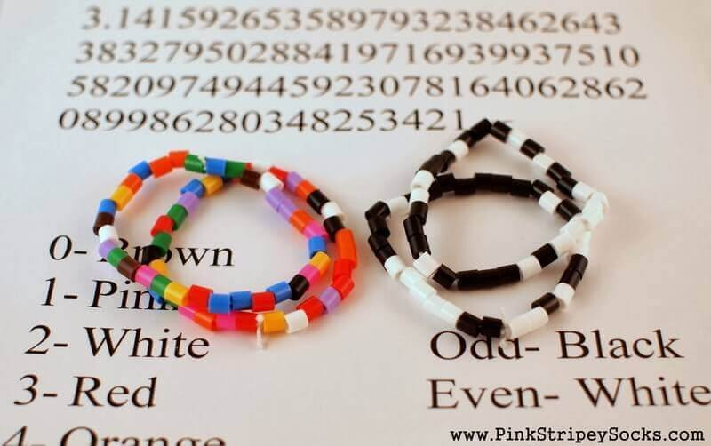

**vía el blog**[**Pink stripey socks**](http://www.pinkstripeysocks.com/2014/03/pi-day-activity-make-pi-day-bracelets.html)

En el blog proponen dos alternativas:

1. Utilizar solo dos colores y poner cuentas blancas cuando el número sea par y cuentas negras cuando el número sea impar.
2. Crear una guía de colores, asignando cada color a una cifra, y siguiendo las cifras del número Pi crear una colorida pulsera.